
PRESS RELEASE AKTIVITAS SEISMISITAS WILAYAH BALI DAN SEKITARNYA PERIODE April 2026

Berdasarkan data Stasiun Geofisika Denpasar selama minggu ke-1 bulan April 2026, di daerah Bali dan sekitarnya telah terjadi 41 kejadian gempabumi dengan magnitudo bervariasi mulai dari M 1.3 sampai M 2.9. Kejadian gempabumi dengan magnitudo M≤3 sejumlah 41 kejadian atau 100% dari total kejadian gempabumi. Sedangkan untuk 3<M<5 sejumlah 0 kejadian atau 0% dari total kejadian gempabumi dan tidak terdapat kejadian gempabumi dengan magnitudo M≥5.
Berdasarkan kedalaman, gempabumi yang mendominasi adalah kejadian gempabumi dangkal (≤60 km) sebesar 82% dari total kejadian gempabumi. Jumlah gempabumi dangkal sebanyak 34 kejadian gempabumi, terdapat sebanyak 7 kejadian gempabumi dengan kedalaman menengah antara 60 - 300 km atau 17% dari total kejadian gempabumi, dan tidak terdapat kejadian gempabumi dengan kedalaman dalam ≥ 300 km.
Selama periode ini, gempabumi yang terjadi di Bali dan sekitarnya dikelompokan berdasarkan sumbernya (Gambar 3):
1. Sebanyak 17 kejadian gempabumi terjadi di selatan Pulau Jawa, Bali, dan Lombok yang diperkirakan berasosiasi dengan subduksi Indo Australia-Eurasia.
2. Sebanyak 24 kejadian gempabumi terjadi menyebar di wilayah Pulau Bali, Lombok dan sekitarnya diperkirakan berkaitan dengan sesar di belakang busur Flores atau Flores Back Arc Thrust dan aktivitas sesar aktif.
Selama periode ini tidak terdapat kejadian gempabumi yang dirasakan oleh masyarakat di wilayah Bali dan sekitarnya.

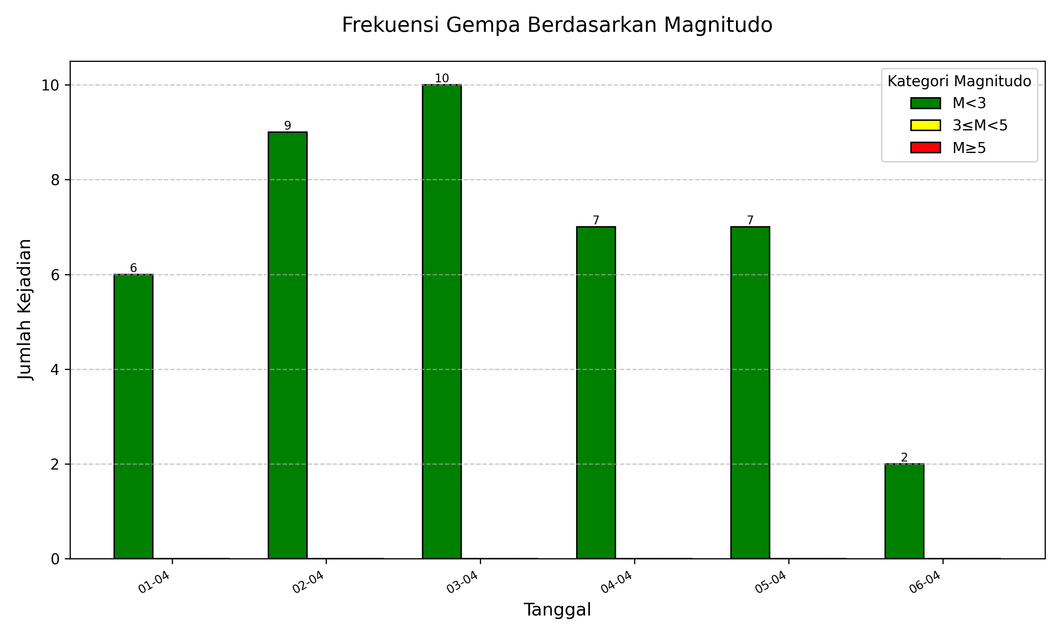
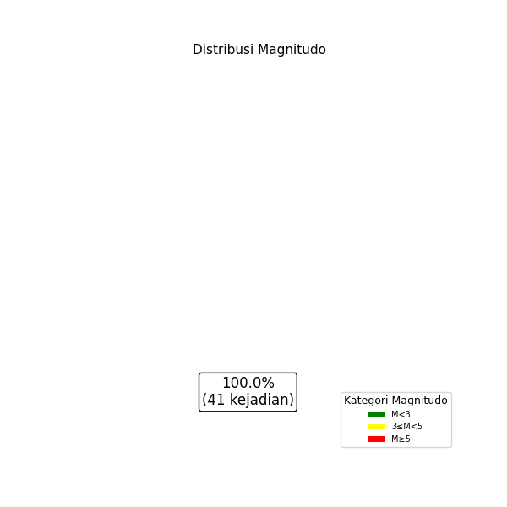
Gambar 1. Histogram gempabumi harian berdasarkan magnitudo (atas) dan diagram gempabumi berdasarkan magnitudo (bawah)

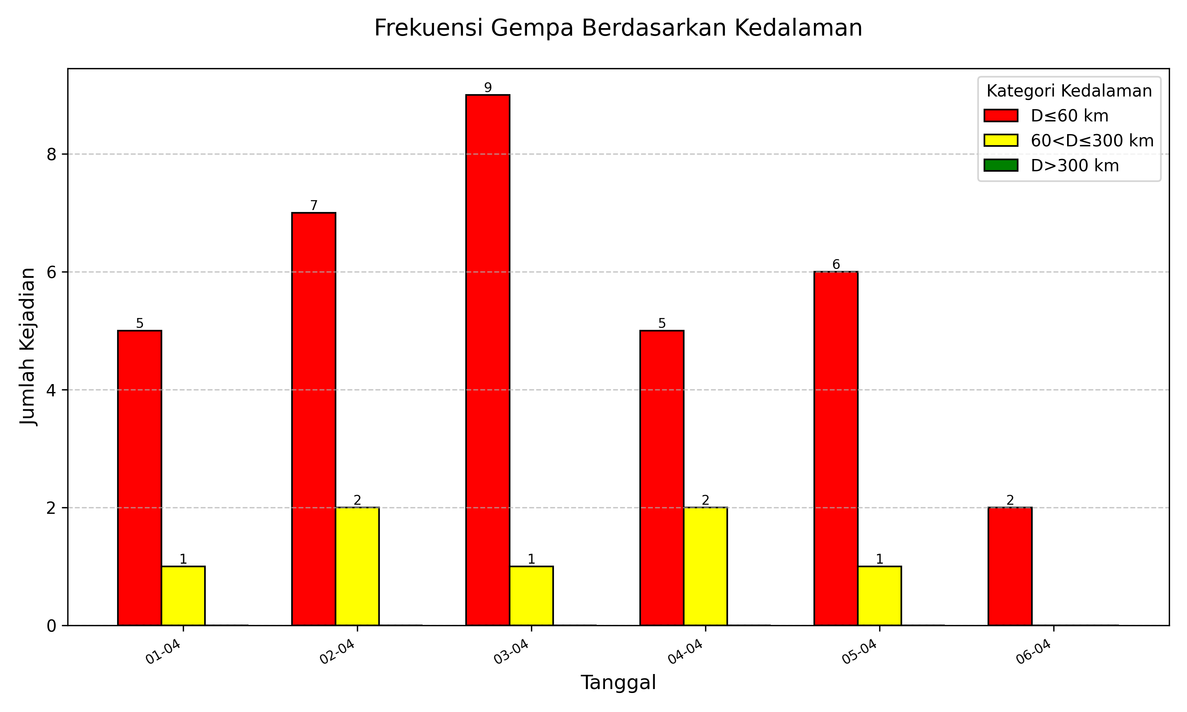
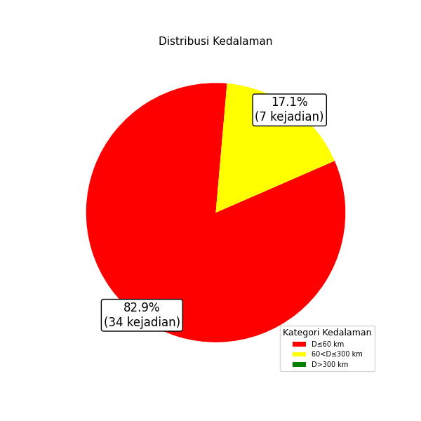
Gambar 2. Histogram gempabumi harian berdasarkan kedalaman (atas) dan diagram gempabumi berdasarkan kedalaman (bawah)

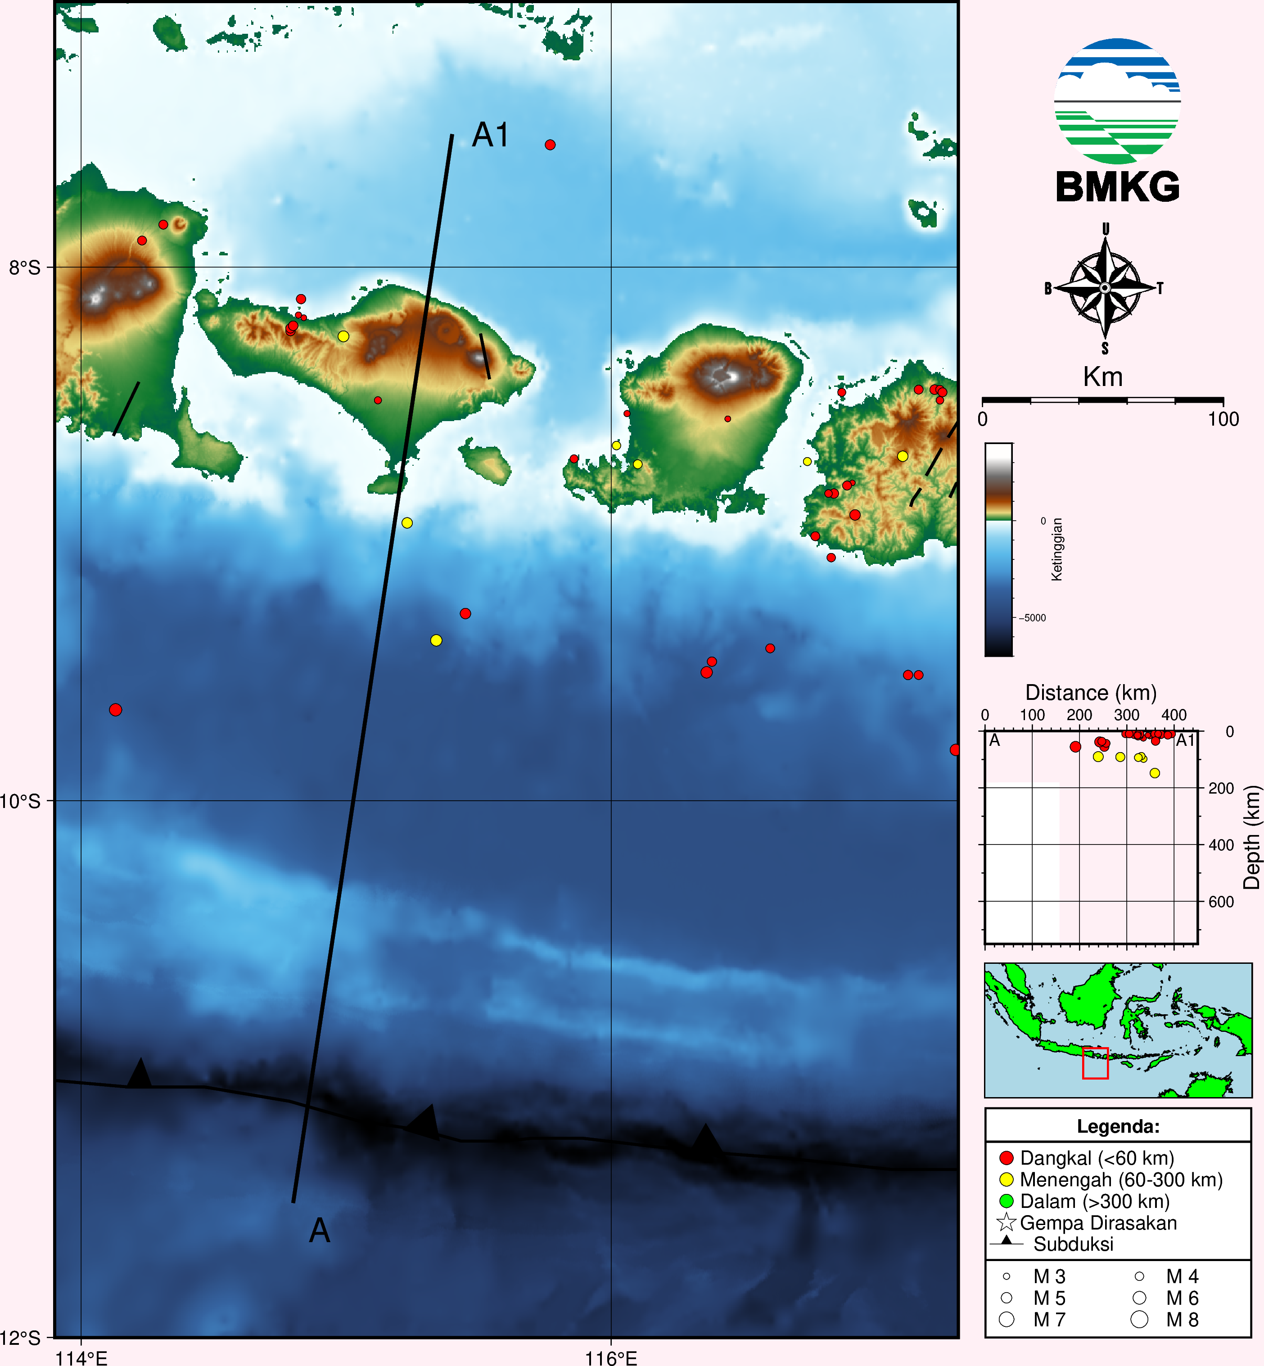
Gambar 3. Peta seismisitas Bali dan sekitarnya periode April 2026

Tabel 1. Data gempabumi di Bali dan sekitarnya tanggal April 2026
No | Tanggal | Waktu (WIB) | Lintang | Bujur | Kedalaman | Magnitude | Keterangan | Dirasakan
1 | 01/04/2026 | 13:25:29 | -8.93 | 116.92 | 10 | 2.5 | 21 km Selatan SUMBAWABARAT-NTB
2 | 01/04/2026 | 13:52:45 | -8.85 | 116.84 | 17 | 2.2 | 11 km Selatan SUMBAWABARAT-NTB
3 | 01/04/2026 | 14:41:05 | -8.12 | 114.83 | 12 | 2.2 | 29 km Barat BULELENG-BALI
4 | 01/04/2026 | 15:20:58 | -8.24 | 114.79 | 11 | 2.2 | 24 km TimurLaut JEMBRANA-BALI
5 | 01/04/2026 | 17:41:17 | -8.96 | 115.23 | 91 | 2.5 | 18 km Selatan KUTASELATAN-BALI
6 | 01/04/2026 | 23:15:33 | -9.66 | 114.13 | 55 | 2.9 | 154 km BaratDaya KUTASELATAN-BALI
7 | 02/04/2026 | 00:03:27 | -8.26 | 114.99 | 148 | 2.6 | 20 km BaratDaya BULELENG-BALI
8 | 02/04/2026 | 01:30:24 | -8.57 | 116.44 | 18 | 1.4 | 13 km BaratLaut LOMBOKTIMUR-NTB
9 | 02/04/2026 | 15:26:10 | -9.4 | 115.34 | 90 | 2.7 | 68 km Selatan KUTASELATAN-BALI
10 | 02/04/2026 | 19:54:04 | -9.53 | 117.16 | 12 | 2.1 | 92 km Selatan SUMBAWABARAT-NTB
11 | 02/04/2026 | 21:39:41 | -8.46 | 117.22 | 23 | 2.3 | 20 km Timur PERNANG-NTB
12 | 02/04/2026 | 21:53:58 | -9.53 | 117.12 | 21 | 2.2 | 91 km Selatan SUMBAWABARAT-NTB
13 | 02/04/2026 | 22:00:39 | -8.46 | 117.24 | 16 | 2.0 | 20 km Barat SUMBAWA-NTB
14 | 02/04/2026 | 22:08:40 | -8.5 | 117.24 | 10 | 1.8 | 20 km Barat SUMBAWA-NTB
15 | 02/04/2026 | 22:22:32 | -8.47 | 117.25 | 14 | 2.1 | 19 km Barat SUMBAWA-NTB
16 | 03/04/2026 | 02:40:39 | -7.84 | 114.31 | 10 | 2.1 | 38 km Tenggara SITUBONDO-JATIM
17 | 03/04/2026 | 03:45:23 | -8.18 | 114.82 | 20 | 1.5 | 31 km Barat BULELENG-BALI
18 | 03/04/2026 | 03:53:08 | -8.19 | 114.84 | 20 | 1.4 | 29 km Barat BULELENG-BALI
19 | 03/04/2026 | 06:17:17 | -8.5 | 115.12 | 24 | 1.7 | 4 km Utara TABANAN-BALI
20 | 03/04/2026 | 07:58:54 | -8.81 | 116.91 | 19 | 1.3 | 9 km Tenggara SUMBAWABARAT-NTB
21 | 03/04/2026 | 09:41:13 | -8.71 | 117.1 | 142 | 2.5 | 28 km Timur SUMBAWABARAT-NTB
22 | 03/04/2026 | 10:45:36 | -8.82 | 116.89 | 10 | 2.1 | 8 km Tenggara SUMBAWABARAT-NTB
23 | 03/04/2026 | 10:54:33 | -8.85 | 116.82 | 10 | 1.8 | 11 km Selatan SUMBAWABARAT-NTB
24 | 03/04/2026 | 21:39:02 | -9.3 | 115.45 | 55 | 2.5 | 61 km Tenggara KUTASELATAN-BALI
25 | 03/04/2026 | 23:40:12 | -9.52 | 116.36 | 38 | 2.7 | 91 km Selatan LOMBOKTENGAH-NTB
26 | 04/04/2026 | 02:37:38 | -9.09 | 116.83 | 10 | 2.0 | 37 km Selatan SUMBAWABARAT-NTB
27 | 04/04/2026 | 04:05:06 | -8.23 | 114.79 | 10 | 2.2 | 25 km TimurLaut JEMBRANA-BALI
28 | 04/04/2026 | 04:09:33 | -8.22 | 114.8 | 35 | 2.3 | 27 km TimurLaut JEMBRANA-BALI
29 | 04/04/2026 | 04:16:41 | -8.73 | 116.74 | 98 | 1.9 | 13 km Barat SUMBAWABARAT-NTB
30 | 04/04/2026 | 09:57:56 | -9.81 | 117.3 | 26 | 2.7 | 127 km Tenggara SUMBAWABARAT-NTB
31 | 04/04/2026 | 10:30:16 | -8.67 | 116.02 | 88 | 2.0 | 13 km Barat LOMBOKBARAT-NTB
32 | 04/04/2026 | 14:24:25 | -9.01 | 116.77 | 10 | 2.1 | 30 km Selatan SUMBAWABARAT-NTB
33 | 05/04/2026 | 00:10:01 | -8.55 | 116.06 | 14 | 1.5 | 17 km BaratLaut LOMBOKBARAT-NTB
34 | 05/04/2026 | 04:01:36 | -9.43 | 116.6 | 43 | 2.1 | 80 km Selatan SUMBAWABARAT-NTB
35 | 05/04/2026 | 04:01:46 | -7.9 | 114.23 | 14 | 2.1 | 34 km Tenggara SITUBONDO-JATIM
36 | 05/04/2026 | 07:33:34 | -7.54 | 115.77 | 10 | 2.4 | 93 km Utara KARANGASEM-BALI
37 | 05/04/2026 | 16:26:30 | -8.46 | 117.16 | 10 | 2.1 | 13 km Timur PERNANG-NTB
38 | 05/04/2026 | 20:03:26 | -9.48 | 116.38 | 36 | 2.2 | 86 km Selatan LOMBOKTENGAH-NTB
39 | 05/04/2026 | 22:21:05 | -8.74 | 116.1 | 93 | 2.1 | 8 km BaratDaya LOMBOKBARAT-NTB
40 | 06/04/2026 | 00:15:21 | -8.47 | 116.87 | 10 | 1.9 | 5 km BaratDaya PULAUPANJANG-NTB
41 | 06/04/2026 | 02:52:41 | -8.72 | 115.86 | 15 | 1.9 | 31 km Barat LOMBOKBARAT-NTB

